USER STORY 5 (Calyto)
- Como gestor público, quero visualizar a distribuição geográfica de empresas por segmento industrial, para identificar a concentração das atividades econômicas na cidade.
Desenvolvimento
Dados utilizados:
- Base RAIS 2025: A base foi limpa com foco na cidade de S. José dos Campos;
- CNAE 2.0 (IBGE): 21 seções (A-U), usadas pelo título. Com a seção ‘U’ não estando apresentada na US5;
- Prefixos de CEP: Centro/Zona norte, Zona Leste, Zona Sul e Zona Oeste, com prefixos de 4 e de 5 dígitos.
Etapas de construção:
- Consolidação: as três bases foram reunidas num único Excel (abas RAIS SJC, cnae seções e prefixo_cep).
- Tabela de seções: colunas Seção, título e Prefixo_cnae (primeira divisão de cada seção), com uma linha para não classificado (0) e a seção U.
- Colunas calculadas na RAIS (PROCX): Seção (busca aproximada pela divisão, INT (classe/1000)), Título Seção e Região (testando primeiro 5 dígitos do CEP e depois 4).
- Validação: contagem por região conferida: Zona Oeste 15.670, Zona Sul 12.543, Zona Leste 7.852, Centro/Zona norte 6.295 e 2 registros sem CEP.
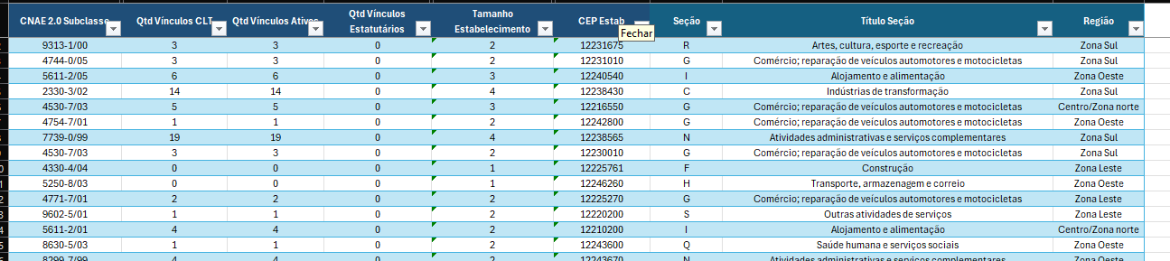
- Power BI: importação da aba RAIS SJC; mapa por CEP e bolhas de tamanho pela quantidade de CEP’s, tabela por Região e Título Seção (tamanho do estabelecimento e a quantidade da soma de vínculos ativos atreladas a cada empresa) e segmentação por Título Seção e por Localização na cidade, com ajuste das interações entre os visuais.

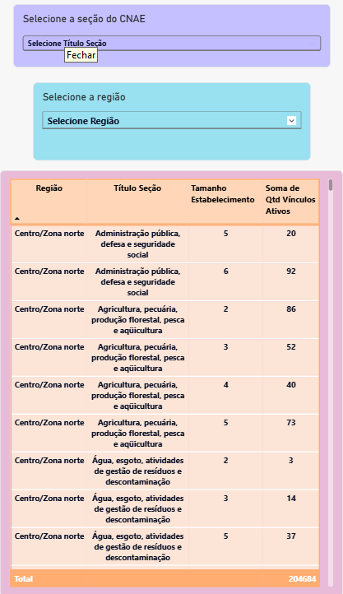

Conclusão
O resultado é um painel no Power BI com mapa, tabela e segmentação por seção do CNAE e por seção da distribuição por zonas da cidade, alimentado por uma base única montada no Excel.

USER STORY 11 (Enzo e Matheus)
- Como gestor público, quero comparar a quantidade de empresas e empregos entre os segmentos industriais, para identificar diferenças na relevância econômica das atividades.
Desenvolvimento
Para realizar essa US11, foi utilizado a base de dados "seção Cnae" e extraído para a realização dos gráficos na qual está anexado abaixo.
Métodos utilizados:
- Reconhecimento sobre a US.
- Base de dados "seção Cnae".
- Extração dos dados “seção Cnae” no Power bi.
- Gráficos horizontais explicativos.
Explicações/resultados
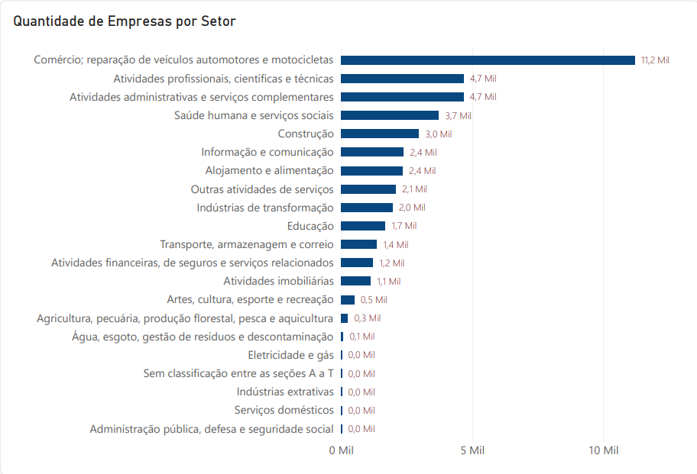
Os gráficos permitem identificar o perfil econômico e de emprego da região. O gráfico de empresas evidencia a densidade empresarial, destacando o setor do comércio e reparação de veículos automotores e motocicletas com 11,2 mil estabelecimentos, seguido de longe por serviços profissionais (4,7 mil) e administrativos (4,7 mil).
O gráfico de vínculos mostra os maiores empregadores, onde o comércio e reparação de veículos automotores e motocicletas volta a liderar com 45 mil empregos, seguido pela indústria de transformação (37 mil) e serviços administrativos (31 mil). Em conjunto, eles mostram que, enquanto o comércio domina em ambas as frentes, setores como a indústria possuem poucas empresas, mas geram um elevado volume de postos de trabalho.
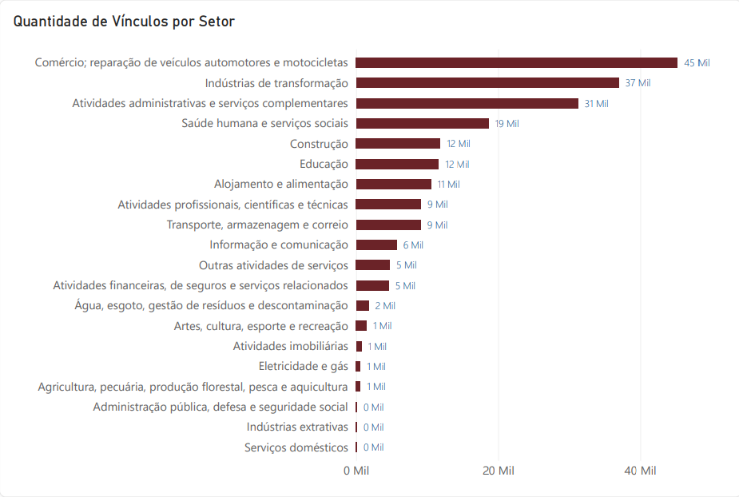

Conclusão
Com a extração dos dados “seção Cnae” e realização dos gráficos no Power bi, foi comparado a quantidade de vínculos/empresas por setores da região, afim de ilustrar esses dados em material visual, sendo assim, facilitando o conhecimento desses dados.

USER STORY 12 (Isabela)
- Como gestor público, quero comparar a quantidade de empresas entre diferentes atividades econômicas, para identificar os segmentos com maior concentração empresarial.
Desenvolvimento
Para realizar essa User Story, foi uilizado a planilha com os dados separados por seção CNAE. Foi organizado as informações e montado uma apresentação no Power Bi, utilizando um gráfico de barras horizontais e uma tabela com os dados detalhados.
O gráfico permite visualizar e comparar a quantidade de empresas de cada atividade econômica, enquanto a tabela facilita a consulta dos valores e da participação de cada seção no total.
Para realizar a análise, foram utilizados os dados da planilha "DADOS POR SEÇÃO CNAE", principalmente as informações da aba "INFO. GERAIS", que apresenta a quantidade de empresas por seção CNAE.
Os dados foram organizados para serem utilizados no Power Bi e calculado a participação percentual de cada seção em relação ao total informado na planilha. Depois, foram criados o gráfico comparativo e a tabela detalhada para facilitar a visualização dos resultados.
É importante destacar que os valores apresentados foram obtidos da planilha original. A base CSV da RAIS utilizada como apoio, e não possui um identificador explícito de estabelecimento que permita confirmar, de forma independente, a quantidade de empresas únicas. Por isso, os resultados foram considerados conforme os números disponibilizados na fonte.
Também foi mantida a categoria 999, que representa os registros sem classificação nas seções CNAE de A a T.

Resultados
De acordo com os dados da planilha, São José Dos Campos possui um total informado de 42.362 empresas. O segmento com maior quantidade é o de comércio e reparação de veículos automotores e motocicletas, com 11.210 empresas, representando aproximadamente 26,46% do total.
Em seguida, aparecem as atividades profissionais, científicas e técnicas, com 4.677 empresas, e as atividades administrativas e serviços complementares, com 4.673 empresas.
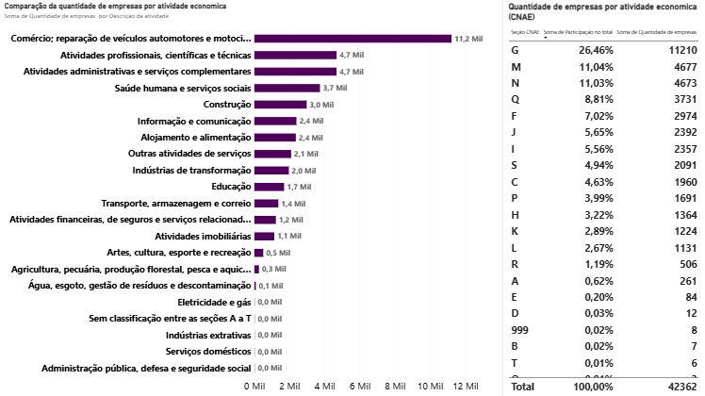
Com esses resultados, foi possível perceber que algumas atividades econômicas possuem uma concentração de empresas bem maior do que outras.

Conclusão
Com a construção do gráfico e da tabela no Power Bi, é possível comparar a quantidade de empresas entre as diferentes atividades econômicas e identificar os segmentos com maior concentração.
Essa análise ajuda a entender melhor como as empresas estão distribuídas no município e pode servir de apoio para a gestão pública na identificação dos setores econômicos mais representativos.
USER STORY 15 (Julia)
- Como analista, quero separar os códigos CNAE por seção, para poder organizar e desenvolver gráficos mais específicos.
Desenvolvimento
A US 15 foi desenvolvida com o objetivo de facilitar e acelerar o processo de criação de gráficos no Power BI. Foi utilizado dados obtidos no site do IBGE (Disponível em https://concla.ibge.gov.br/classificacoes/download-concla.html), onde disponibilizam downloads de arquivos de DOC, Excel e PDF da estrutura detalhada das classes e subclasses do CNAE. O Excel foi o programa utilizado para montar esta US.
Os dados do RAIS foram separados em Seções do CNAE (de A até T, além de uma categoria não identificada rotulada “999”), organizando todas as empresas listadas em suas respectivas seções, facilitando a consulta desses dados.
As Seções A-T e 999 representam respectivamente:
- Seção A (cód. 01-03): Agricultura, Pecuária, Produção Florestal, Pesca e Aquicultura.
- Seção B (cód. 05-09): Indústrias Extrativas.
- Seção C (cód. 10-33): Indústrias de Transformação.
- Seção D (cód. 35): Eletricidade e Gás.
- Seção E (cód. 36-39): Água, Esgoto, Atividades de Gestão de Resíduos e Descontaminação.
- Seção F (cód. 41-43): Construção.
- Seção G (cód. 45-47): Comércio; Reparação de Veículos Automotores e Motocicletas.
- Seção H (cód. 49-53): Transporte, Armazenagem e correio.
- Seção I (cód. 55-56): Alojamento e Alimentação.
- Seção J (cód. 58-63): Informação e Comunicação.
- Seção K (cód. 64-66): Atividades Financeiras, de Seguros e Serviços Relacionados.
- Seção L (cód. 68): Atividades Imobiliárias.
- Seção M (cód. 69-75): Atividades Profissionais, Científicas e Técnicas.
- Seção N (cód. 77-82): Atividades Administrativas e Serviços Complementares.
- Seção O (cód. 84): Administração Pública, Defesa e Seguridade Social.
- Seção P (cód. 85): Educação.
- Seção Q (cód. 86-88): Saúde Humana e Serviços Sociais.
- Seção R (cód. 90-93): Artes, Cultura, Esporte e Recreação.
- Seção S (cód. 94-96): Outras Atividades de Serviços.
- Seção T (cód. 97): Serviços Domésticos.
- 999: não identificado.
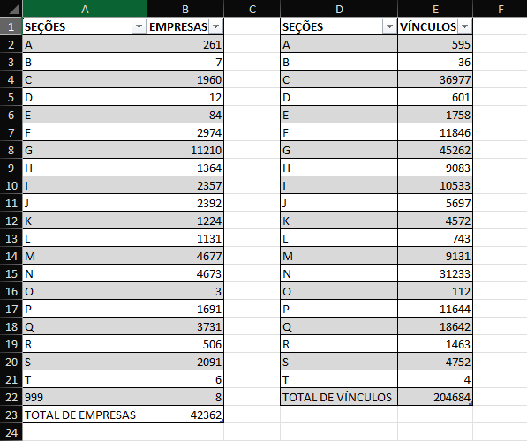
Com essas informações, foi criada uma planilha adicional nomeada “INFO. GERAIS”, onde foi calculado tanto a quantidade de empresas por Seção e seu total quanto a quantidade de vínculos empregatícios por Seção e seu total.

Resultado e conclusão
O resultado dessa separação é um arquivo de Excel com 23 planilhas diferentes: 21 sendo as seções específicas (A-T e 999), 1 sendo os dados completos da RAIS (nomeado “RAIS SJC”, e 1 sendo o resumo de dados obtidos por meio dessa separação (nomeado “INFO. GERAIS”). Segue exemplo visual:
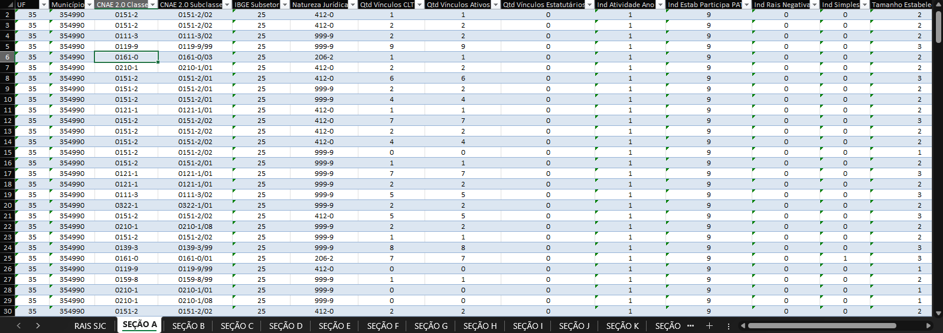
Com esta planilha, o desenvolvimento de análises e gráficos se torna mais rápida e simples, permitindo a criação de gráficos mais específicos e compreensíveis.

USER STORY 18 (Julia)
- Como analista, quero ter uma planilha com os principais dados sendo utilizados, para garantir um fluxo de trabalho organizado.
Desenvolvimento
A US 18 foi desenvolvida com o objetivo de facilitar o acesso aos principais dados sendo utilizados, e manter um processo organizado para o desenvolvimento das outras User Stories.
Resultado e conclusão
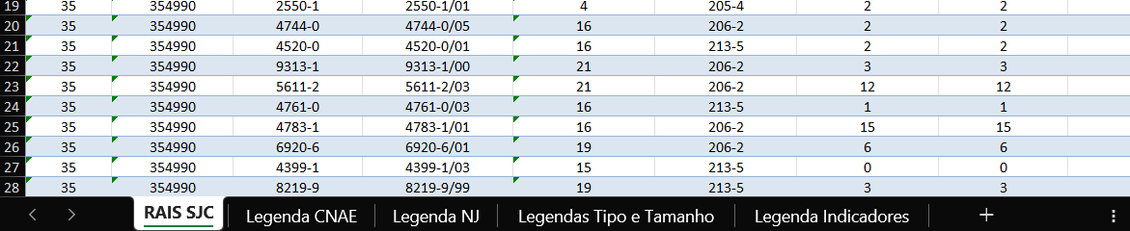
O resultado foi um documento de Excel nomeado “DADOS RAIS LIMPOS” com 5 planilhas diferentes: 1 sendo os dados RAIS completos (nomeada “RAIS SJC”), e 4 sendo legendas de apoio para o entendimento desses dados (nomeadas respectivamente “Legenda CNAE”, “Legenda NJ”, “Legendas Tipo e Tamanho” e “Legendas Indicadores”.

